Дата: 13.11.2024

Клас: 1-Б

Предмет: Англійська мова

Тема: Сім кольорів, сім друзів.

Мета: навчитися вітатися і прощатися, представляти себе простими реченнями ; ознайомитися з алфавітом.

Вчитель: Руда Д.В.

Хід уроку

1.Greeting

Good afternoon, dear children! I’m glad to see you. Are you ready to start our

lesson? All set?

2. Wаrm up / Listening

Hello! | Kids Greeting Song and Feelings Song | Super Simple Songs

<https://learnenglishkids.britishcouncil.org/listen-watch/video-zone/alphabet-song>

<https://www.youtube.com/watch?v=mrXbsRPgnvY>

<https://www.youtube.com/watch?v=dUXk8Nc5qQ8>

3. Speaking

<https://wordwall.net/uk/resource/377810/colours/colours>

<https://wordwall.net/uk/resource/38275129/colours>

<https://wordwall.net/uk/resource/1193067/reading>

5. Writing

Вчимося розмежовувати відкритий і закритий склад.

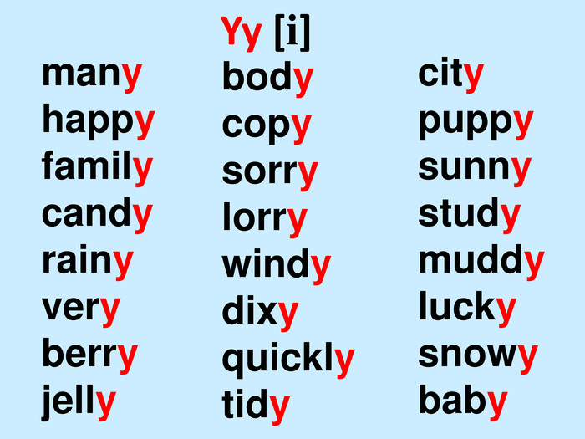

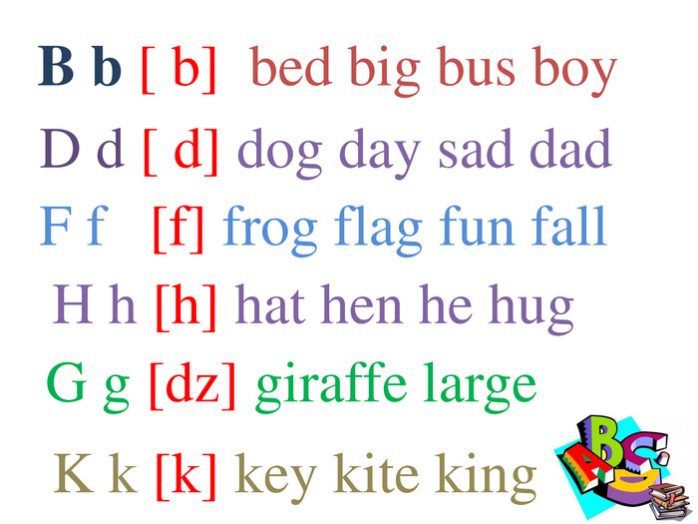

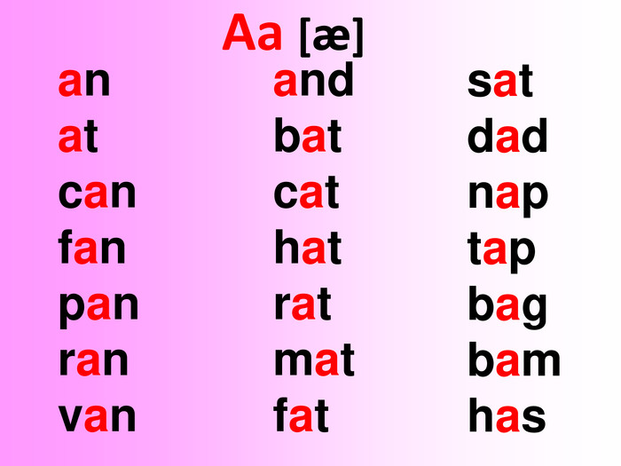

6. Homework

1. Попрактикувати читання слів.

